Rapport du jeu

Béji Fatma

1 ère année LFSI G1

***L’idée du jeu :***

ce jeu est réalisé afin de réduire l’addiction à la technologie , en fait ce genre de jeux n’est pas original mais il est addictif , en effet le joueur ne cesse pas de joueur affin d’atteindre le but de gagner.

***Les objectifs du jeu :***

ce jeu servira à lutter contre l’addiction des ordinateurs, des smartphones, de la télévision, les appareils photos et les surtout les écouteurs.

***Public cible :*** ce jeu est destiné pour deux types de joueurs :

* *Achiever :* en effet, le joueur cherche toujours à atteindre le meilleur score pour gagner.
* *Explorer :* le fait de jouer apprendre a explorer une nouvelle vie qu’on peut pas en omettre les novelles technologies mais avec un taux d’utilisation acceptable.

***Environnement du jeu :***

c’est un jeu 2D qui est représenté sur un fond sombre qui symbolise les effets néfastes de l’addiction à la technologie.

🡪**Les photos suivantes représentent les ennemis :**







***Gameplay :***

c’est un jeu à base de petit combat entre le joueur et les ennemis qui sont les nouvelles technologies. Son principe est de tuer ces ennemis à l’aide des cartouches diffusées par l’avatar. Plus que le joueur tue des ennemis plus qu’il a une chance pour gagner. Si le joueur n’arrive pas à tuer l’ennemi et touche ce dernier, il perd une vie.

L’avatar se déplace à l’aide des touches droite et gauche du clavier.

Lorsque le joueur atteint un score donné il gagne et du coup il sera récompensé par le gain du meilleur score.

***Le jeu est inspiré par :***

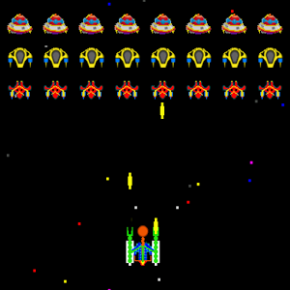

**galactic attack**

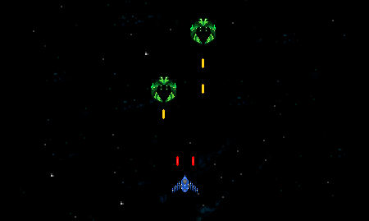

**Space shooter**

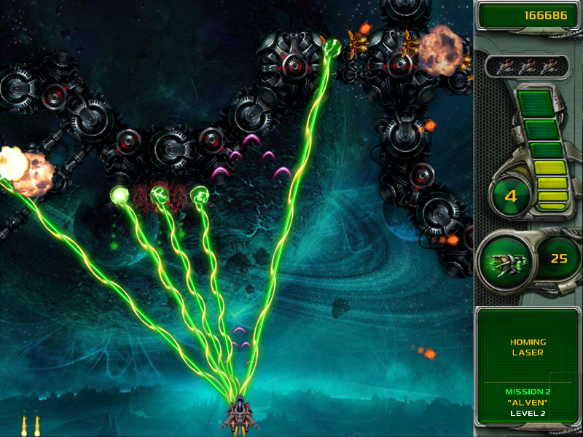

**Star defender**

MERCI POUR VOTRE ATTENTION